
Notice d’accessibilité
pour la conception
fonctionnelle et graphique
Date | Version | État / commentaires
23 avril 2018 | 2.4 | Mise à jour (mineure) de contenus dans les recommandations.  Cette version prend en compte WCAG 2.0 et RGAA version 3 2017.
En partenariat avec :
Air Liquide – Atos – BNP Paribas – Capgemini – EDF – Generali – SFR – SNCF – Société Générale – SPIE
Et le soutien de :
AbilityNet – Agence Entreprises & Handicap – AnySurfer (Belgique) – Association des Paralysés de France (APF) – Association Valentin Haüy (AVH) – CIGREF – Fondation Design For All (Espagne) – ESSEC – Handirect – Hanploi – Sciences Po – Télécom ParisTech
Remerciements
Nous remercions tout particulièrement les 10 entreprises partenaires d’AcceDe Web et leurs équipes pour leur engagement et leur confiance :

Grâce à leur mobilisation, leur participation active aux groupes de travail, leurs relectures attentives des documents, l’utilisation test des notices sur leurs propres projets web, les entreprises partenaires ont apporté au projet AcceDe Web une expérience de terrain indispensable pour permettre la conception de notices bien adaptées aux besoins des différents intervenants d’un projet web. En permettant une diffusion libre et gratuite de ces contenus, ces entreprises contribuent à faire progresser l’accessibilité du web.
Nous remercions également les différents établissements qui nous ont apporté leur soutien et qui, dans leurs actions, sensibilisent et participent à la diffusion des notices AcceDe Web : Agence Entreprises & Handicap, AnySurfer (Belgique), Association des Paralysés de France (APF), CIGREF, ESSEC, Handirect, Hanploi, Sciences Po et Télécom ParisTech.
Nous remercions tous les membres du comité de relecture pour la qualité et la pertinence de leurs commentaires : Benjamin Ach (expert accessibilité), Vincent Aniort (APF), Jean-Baptiste Audras (Université de Grenoble), Claire Bizingre (consultante accessibilité), Victor Brito (consultant accessibilité), Anna Castilla (Provaltis), Ève Demazière (Sciences Po), Nicolas Fortin (Ministère de la Culture et de la Communication), Marc-Étienne Vargenau (Alcatel-Lucent) et Éric Vidal (Fédération des aveugles de France), ainsi que bien sûr toutes les équipes des entreprises partenaires.
Nous souhaitons enfin remercier Laurent Bracquart et Johan Ramon, Christophe Pineau et Marion Santelli qui, au sein des équipes d’Atalan, se sont impliqués sans compter pour permettre à ce projet d’être mené à bien.
Sébastien Delorme, Sylvie Goldfain,
Atalan
Sommaire
Introduction 5
Contexte et objectifs 5
À qui s’adresse ce document ? Comment l’utiliser ? 5
Contact 5
Licence d’utilisation 6
1. Navigation 7
1.1. Prévoir un fil d’Ariane 7
1.2. Prévoir au moins deux moyens de navigation parmi un menu principal, un plan du site et un moteur de recherche 8
1.3. Différencier visuellement la position courante dans les systèmes de navigation 8
1.4. Assurer la cohérence visuelle de la navigation 9
1.5. Prévoir une page d’aide 10
1.6. Prévoir une page accessibilité 10
1.7. Prévoir l’apparence des liens d’évitement 11
2. Textes et symboles 12
2.1. Conserver les accents sur les lettres capitales 12
2.2. Ne pas justifier le texte 12
2.3. Associer un texte à chaque symbole ambigu 13
3. Couleurs 14
3.1. Assurer un contraste suffisant entre les textes et l’arrière-plan ou proposer une alternative contrastée 14
3.2. Assurer la compréhension de l’information même en l’absence de couleurs 16
4. Liens 18
4.1. Prévoir un intitulé explicite pour chaque lien 18
4.2. Différencier visuellement les liens présents dans du texte 19
4.3. Prévoir des zones réactives suffisamment grandes et espacées 20
5. Fichiers 21
5.1. Indiquer le format et le poids de chaque fichier à télécharger 21
5.2. Indiquer la langue de chaque document en téléchargement rédigé dans une langue étrangère 21
6. Tableaux 23
6.1. Prévoir un titre pour chaque tableau de données 23
7. Formulaires 24
7.1. Prévoir un intitulé explicite pour chaque champ de formulaire 24
7.2. Prévoir des intitulés identiques pour les champs dont la fonction est identique 25
7.3. Positionner chaque intitulé à proximité de son champ 26
7.4. Regrouper et titrer les champs de même nature dans les formulaires longs 26
7.5. Positionner un bouton de soumission à la fin de chaque formulaire 28
7.6. Prévoir un intitulé explicite pour chaque bouton de formulaire 29
7.7. Indiquer clairement les champs obligatoires 31
7.8. Prévoir des aides à la saisie 32
7.9. Prévoir des messages d’erreur explicites et des suggestions de correction 33
7.10. Prévoir un message de confirmation 35
7.11. Permettre à l’utilisateur de revenir en arrière sur les formulaires à étapes multiples 36
7.12. Prévoir un récapitulatif des données renseignées avant la soumission finale des formulaires à étapes multiples 36
7.13. Privilégier des tests de sécurité sous forme de tests logiques plutôt que sous forme de CAPTCHA 37
7.14. Prévoir une alternative pour chaque CAPTCHA uniquement visuel ou sonore 39
8. Multimédia 41
8.1. Prévoir un titre et/ou un résumé pour chaque vidéo et contenu audio 41
8.2. Prévoir un moyen d’accès à la transcription textuelle de chaque vidéo et contenu audio 41
8.3. Prévoir des moyens pour contrôler l’avancement et le volume sonore de chaque vidéo et contenu audio 42
8.4. Prévoir un moyen d’afficher les sous-titres 43
8.5. Prévoir une mise en forme des sous-titres qui permet de garantir leur lisibilité 43
8.6. Prévoir un moyen d’activer l’audiodescription 44
8.7. Prévoir un moyen pour stopper chaque contenu animé 45
8.8. Ne pas lancer de son automatiquement 46
9. Recommandations additionnelles 47
Pour l’atteinte du niveau A (WCAG 2.0, RGAA 3) 47
Pour l’atteinte du niveau AA (WCAG 2.0, RGAA 3) 47
Pour l’atteinte du niveau AAA (WCAG 2.0, RGAA 3) 47

Introduction

Contexte et objectifs
Cette notice liste l’ensemble des éléments à prendre en compte pour que les maquettes ergonomiques (storyboards, wireframes) et graphiques soient compatibles avec les bonnes pratiques d’accessibilité.
Plusieurs recommandations présentes dans cette notice peuvent également concerner la conception fonctionnelle d’un site ou d’une application web (présence d’un moteur de recherche, fonctionnalités d’un lecteur vidéo, etc.).
Cette notice s’inscrit dans un lot de quatre notices téléchargeables sur le site www.accede-web.com :
- Notice d’accessibilité pour la conception fonctionnelle et graphique (présente notice).
- Notice d’accessibilité HTML, CSS et JavaScript.
- Notice d’accessibilité pour les composants d’interface riche.
- Notice d’accessibilité éditoriale (modèle).

À qui s’adresse ce document ? Comment l’utiliser ?
Ce document doit être transmis aux intervenants et/ou prestataires réalisant les spécifications fonctionnelles et les maquettes graphiques. Il vient en complément aux cahiers des charges, chartes graphiques Groupe et briefs créa. Les recommandations peuvent être complétées ou retirées selon les contextes d’utilisation, ce travail peut être notamment réalisé par la maîtrise d’ouvrage.
Ce document peut également servir de support à la maîtrise d’ouvrage pour vérifier la prise en compte de l’accessibilité dès la visualisation de wireframes, de prototypes, ou de maquettes graphiques fournies par la maîtrise d’œuvre.
Remarque
La version en ligne de cette présente notice est agrémentée de nombreux exemples, liens vers des ressources complémentaires, etc. Celle-ci est disponible à l’adresse : www.accede-web.com/notices/graphique/.

Contact
Pour toute remarque à propos de cette notice, merci de contacter Atalan, coordinateur du projet AcceDe Web à l’adresse suivante : accede@atalan.fr.
Vous pouvez également trouver plus d’informations sur les notices méthodologiques du projet AcceDe Web sur le site www.accede-web.com.

Licence d’utilisation
Ce document est soumis aux termes de la licence Creative Commons BY 3.0.
Vous êtes libres :
- de reproduire, distribuer et communiquer cette création au public,
- de modifier cette création,
selon les conditions suivantes :
- Mention de la paternité dès lors que le document est modifié :
  - Vous devez mentionner clairement la mention et les logos Atalan et AcceDe Web, indiquer qu’il s’agit d’une version modifiée, et ajouter un lien vers la page où trouver l’œuvre originale : www.accede-web.com.
  - Vous ne devez en aucun cas citer le nom de l’auteur original d’une manière qui suggérerait qu’il vous soutient ou approuve votre utilisation de l’œuvre sans accord de sa part.
  - Vous ne devez en aucun cas citer les noms des entreprises partenaires (Air Liquide, Atos, BNP Paribas, Capgemini, EDF, Generali, SFR, SNCF, Société Générale et SPIE), ni ceux des soutiens (AbilityNet, Agence Entreprises & Handicap, AnySurfer, Association des Paralysés de France (APF), CIGREF, Fondation design for All, ESSEC, Handirect, Hanploi, Sciences Po et Télécom ParisTech) sans accord de leur part.
Les marques et logos Atalan et AcceDe Web sont déposés et sont la propriété exclusive de la société Atalan. Les marques et logos des entreprises partenaires sont la propriété exclusive de Air Liquide, Atos, BNP Paribas, Capgemini, EDF, Generali, SFR, SNCF, Société Générale et SPIE.

Navigation

Prévoir un fil d’Ariane
Un fil d’Ariane doit être présent sur chaque page :
- Il doit indiquer la position courante de l’internaute dans l’arborescence du site par rapport à la page d’accueil.
- Il doit permettre à l’internaute de remonter dans l’arborescence du site.
- Il doit toujours être situé au même endroit.
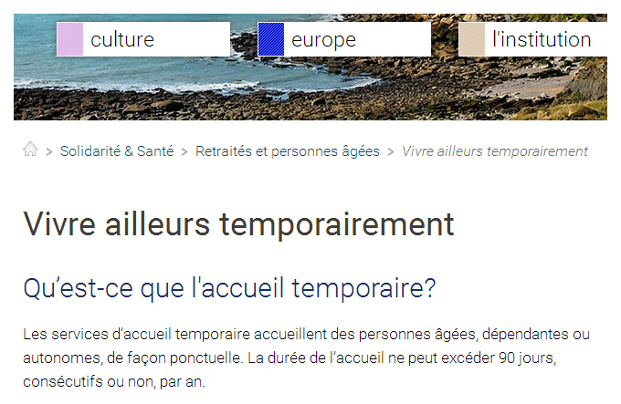
Exemple d’un fil d’Ariane.
Remarque
Le fil d’Ariane n’est pas obligatoire sur la page d’accueil.
Astuce
Une bonne pratique est de différencier visuellement le dernier élément du fil d’Ariane lorsqu’il s’agit de la position courante.

Prévoir au moins deux moyens de navigation parmi un menu principal, un plan du site et un moteur de recherche
Parmi les trois moyens de navigation suivants, au moins deux doivent être présents sur le site :
- Un menu principal.
- Un plan du site qui doit permettre de comprendre la structure et a minima d’accéder à l’ensemble des rubriques et des fonctionnalités du site.
- Un moteur de recherche globale qui doit permettre la recherche dans l’ensemble des contenus (textes, documents, vidéos, etc.).
Ces éléments doivent être disponibles depuis le même endroit, sur toutes les pages, partout sur le site.
Remarque
Il est tout à fait possible d’opter pour les trois moyens de navigation simultanément.

Différencier visuellement la position courante dans les systèmes de navigation
Dans chaque système de navigation, l’élément courant doit avoir un aspect différent.
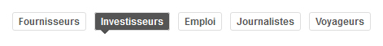
Dans ce premier exemple d’un menu, des couleurs de texte et de fond différentes ainsi qu’une flèche tournée vers le bas marquent la rubrique courante (« Investisseurs »).
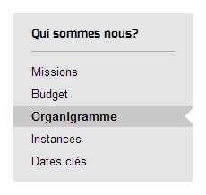
Dans ce second exemple d’un menu, une couleur de fond différente ainsi qu’une mise en gras et une encoche marquent la page courante (« Organigramme »).
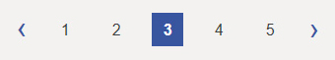
Dans cet exemple d’une pagination, des couleurs de texte et de fond différentes ainsi qu’une mise en gras marquent la page courante (« 3 »).
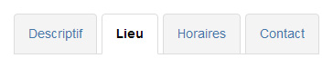
Dans cet exemple d’un système d’onglets, des couleurs de texte et de fond différentes ainsi qu’une mise en gras marquent l’onglet courant (« Lieu »).

Dans cet exemple d’un système de navigation dans un carrousel d’actualités, une pastille de couleur et de taille différentes marque le panneau courant.
Attention
Veiller à ce que cette différenciation visuelle de l’élément courant dans les systèmes de navigation ne repose pas uniquement sur la couleur en utilisant par exemple, en complément :
- Une mise en gras.
- Une icône.
- Une taille de texte différente.
Remarque
Il est fortement recommandé de prévoir également un aspect différent au survol des éléments.

Assurer la cohérence visuelle de la navigation
Sur l’ensemble du site, l’apparence ainsi que le positionnement des éléments suivants doivent rester cohérents (sans être nécessairement identiques) :
- Les menus de navigation.
- Le moteur de recherche.
- Et, de manière générale, l’ensemble des éléments qui apparaissent sur toutes les pages (logo, liens utiles, etc.).
Remarque
L’apparence de la page d’accueil peut être différente de celle du reste du site.

Prévoir une page d’aide
Une page d’aide doit être prévue.
Elle doit fournir aux utilisateurs :
- Des informations facilitant la consultation et l’utilisation du site.
- Les coordonnées d’un interlocuteur au sein de l’entité à contacter en cas de difficulté quant à la consultation et/ou utilisation du site.
Le lien menant vers la page d’aide doit être disponible au même endroit depuis l’ensemble des pages du site.
Remarques
- Cette page d’aide et son lien peuvent par exemple s’intituler « Aide », « Aide à la navigation », « Assistance » ou encore « Comment naviguer ? ».
- En complément de cette page d’aide, une page accessibilité doit être prévue. À noter que ces deux pages peuvent être fusionnées.
Astuce
Besoin d’aide ? Consultez le modèle de page d’aide proposé sur www.accede-web.com/notices/graphique/1-navigation/1-5-page-aide/modele/.

Prévoir une page accessibilité
Une page accessibilité doit être prévue.
Elle doit fournir aux utilisateurs :
- Des informations concernant le niveau d’accessibilité du site.
- Et, dans le cas d’un site public tenu de respecter le RGAA (Référentiel Général d’Accessibilité pour les Administrations), une déclaration de conformité faisant état du niveau de conformité à ce dernier.
Attention
Les informations devant obligatoirement figurer dans cette déclaration sont consultables directement sur le site du RGAA – partie « 4.2.5.2 Contenu de la déclaration » : http://references.modernisation.gouv.fr/guide-daccompagnement-0#title-4252-contenu-de-la-dclaration
Un modèle de déclaration de conformité est disponible sur ce même site : http://references.modernisation.gouv.fr/modele-de-declaration-de-conformite
Remarques
- Cette page accessibilité et son lien peuvent par exemple s’intituler « Accessibilité » ou encore « Politique d’accessibilité ».
- En complément de cette page accessibilité, une page d’aide doit être prévue. À noter que ces deux pages peuvent être fusionnées.
Astuce
Besoin d’aide ? Consultez le modèle de page accessibilité proposé sur www.accede-web.com/notices/graphique/1-navigation/1-6-page-accessibilite/modele/.

Prévoir l’apparence des liens d’évitement
L’apparence d’un lien d’évitement « Aller au contenu » doit être prévue au sommet d’au moins une des maquettes graphiques.
Astuce
Si souhaité, celui-ci peut être masqué par défaut.
Dans ce cas-là, c’est en phase de développement qu’il sera rendu visible dans certaines situations (navigation au clavier, version mobile, etc.).
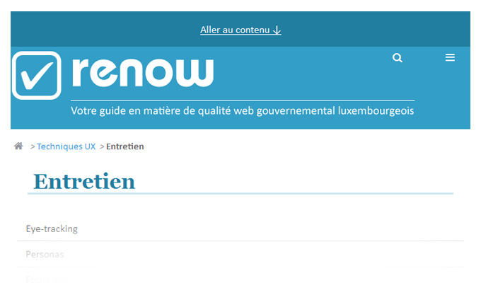
Exemple d’un lien d’évitement « Aller au contenu » s’affichant au sommet de la page seulement lorsque l’utilisateur navigue au clavier.
Remarque
Des liens « Aller au menu » et « Aller à la recherche » peuvent aussi être rajoutés aux côtés du lien « Aller au contenu » si ces éléments sont éloignés du sommet de la page.

Textes et symboles

Conserver les accents sur les lettres capitales
Les accents doivent être conservés, même sur les lettres capitales.
Écrire par exemple :
- « Épargne » et non « Epargne ».
- « THÉÂTRE » et non « THEATRE ».
- Etc.
Remarque
Il est fortement déconseillé d’écrire de longues portions de textes en lettres capitales car ces dernières rendent la lecture plus difficile.

Ne pas justifier le texte
Les textes ne doivent pas être justifiés.
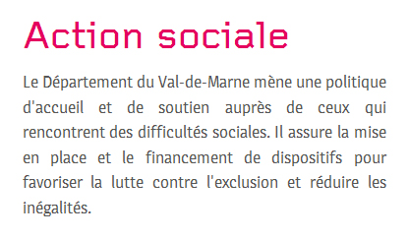
Dans cet exemple, le texte justifié entraîne des espacements trop importants et différents entre les mots qui sont susceptibles d’engendrer des difficultés de lecture.
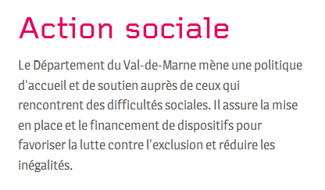

Associer un texte à chaque symbole ambigu
Si des symboles dont la signification n’est pas immédiatement évidente sont utilisés, ils doivent :
- Être accompagnés d’un texte qui en précise le sens.
- Être positionnés à proximité de ce texte.
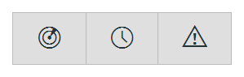
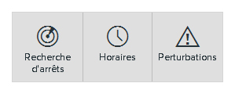
Dans cet exemple, les symboles potentiellement ambigus sont complétés d’un texte
permettant de les rendre plus explicites.
Remarque
S’il n’est pas envisageable d’associer un texte à certains symboles dont le sens peut porter à confusion (manque de place sur la maquette, par exemple), des solutions pourront être trouvées ultérieurement, en phase de développement (ajout d’infobulles personnalisées, par exemple).
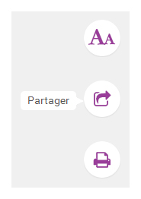
Dans cet exemple, les symboles potentiellement ambigus
sont complétés d’un texte s’affichant dans des infobulles.
Il s’agira toutefois de compromis : ces solutions seront toujours moins efficaces que l’optimisation directe du symbole.

Couleurs

Assurer un contraste suffisant entre les textes et l’arrière-plan ou proposer une alternative contrastée
Le contraste entre les textes et l’arrière-plan doit être suffisant.
Cela concerne l’ensemble des textes (« pur », en image, dans des animations, etc.).
Remarque
Il est également important d’assurer un contraste suffisant entre les pictogrammes informatifs ou interactifs seuls (non accompagnés de texte) et leur arrière-plan.
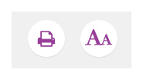
Exemples de pictogrammes suffisamment contrastés.

Rapports de contraste minimum pour une conformité au niveau AA
Le rapport de contraste minimum à atteindre pour une conformité au niveau AA dépend de la taille et de la graisse des textes.

Texte non gras
- La couleur d’un texte non gras inférieur à 18 pt doit au minimum atteindre un rapport de contraste de 4,5 par rapport à la couleur de son arrière-plan.
- La couleur d’un texte non gras supérieur ou égal à 18 pt doit au minimum atteindre un rapport de contraste de 3 par rapport à la couleur de son arrière-plan.

Texte gras
- La couleur d’un texte en gras inférieur à 14 pt doit au minimum atteindre un rapport de contraste de 4,5 par rapport à la couleur de son arrière-plan.
- La couleur d’un texte en gras supérieur ou égal à 14 pt doit au minimum atteindre un rapport de contraste de 3 par rapport à la couleur de son arrière-plan.
Remarque
La police de caractères utilisée n’a pas d’impact sur les rapports à atteindre.

Colour Contrast Analyser
Afin de tester les contrastes, utiliser par exemple l’outil Colour Contrast Analyser disponible en libre téléchargement pour Windows et Mac OS : www.paciellogroup.com/resources/contrastanalyser/.
Attention
Utiliser avec vigilance les dégradés, la transparence et les motifs en arrière-plan.
Astuces
- L’outil Contrast-Finder permet de trouver des combinaisons de couleurs suffisamment contrastées : https://app.contrast-finder.org.
- L’outil Color Safe permet de générer des palettes de couleurs suffisamment contrastées : http://colorsafe.co (en anglais).
- La grille d’analyse des contrastes d’une charte (http://blog.atalan.fr/grille-contrastes-accessibilite-charte-graphique/) ou l’outil A11y Color (http://a11yrocks.com/colorPalette) permettent de calculer automatiquement les contrastes de plusieurs couleurs.

Charte graphique alternative
S’il n’est pas envisageable d’optimiser les contrastes par défaut, alors une charte graphique alternative suffisamment contrastée peut être réalisée.
Une charte graphique alternative n’est pas nécessairement une charte où les contrastes sont poussés à l’extrême (du type noir sur blanc ou blanc sur noir), mais une charte où les associations de couleurs sont suffisamment optimisées.
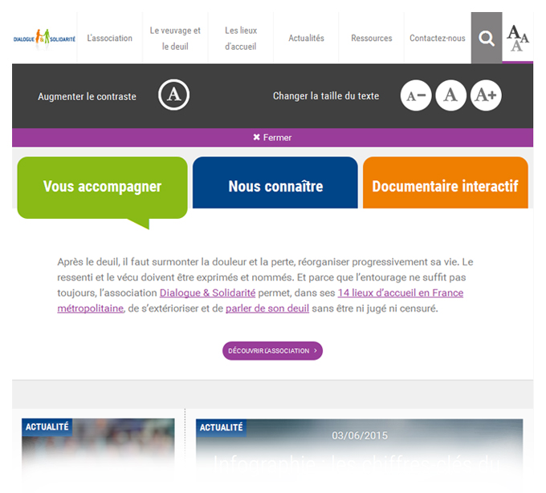
Dans cet exemple, une charte graphique alternative suffisamment contrastée est activable depuis un bouton « Augmenter le contraste ».
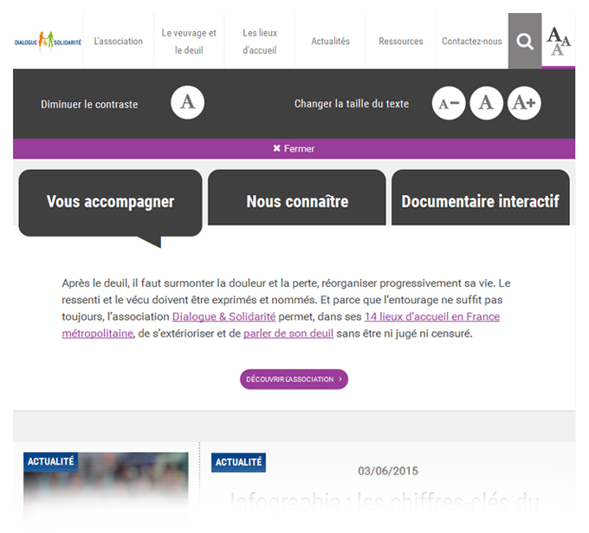
Une fois ce bouton « Augmenter le contraste » cliqué, il se transforme en un bouton « Diminuer le contraste ».

Assurer la compréhension de l’information même en l’absence de couleurs
L’information ne doit pas être véhiculée uniquement par la couleur.
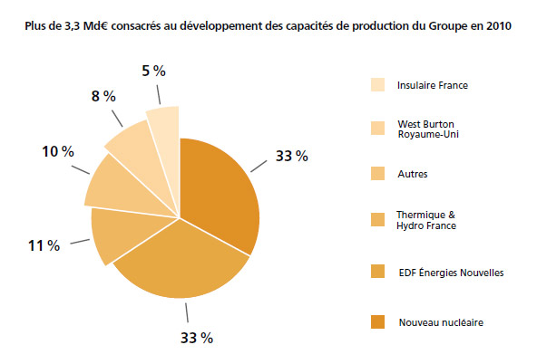
Dans ce premier exemple, l’information véhiculée par le camembert n’est plus compréhensible sans couleur.
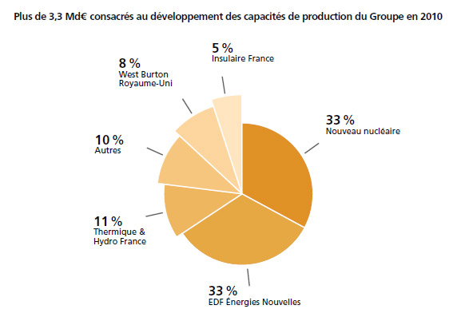
Tandis que cette version du camembert reste compréhensible même sans couleur.

Liens

Prévoir un intitulé explicite pour chaque lien
Un intitulé explicite doit être prévu pour chaque lien. C’est-à-dire que la destination du lien doit être parfaitement compréhensible à la lecture du seul intitulé.
Les intitulés de liens suivants sont donc à éviter :
- « Lire la suite ».
- « En savoir plus ».
- « Cliquez ici ».
- Etc.
Ils sont par exemple à remplacer par :
- « Lire la suite de la déclaration de Monsieur Martin ».
- « En savoir plus sur le contrat Avidéa ».
- « Découvrez l’offre de bienvenue ».
- Etc.
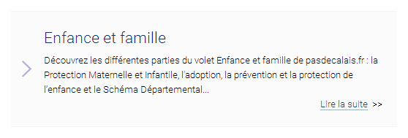
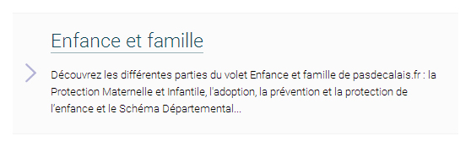
Dans cet exemple, le lien « Lire la suite » a été retiré et directement placé sur le titre de l’article.
Remarque
S’il n’est pas envisageable de rendre explicites certains intitulés de liens (manque de place sur la maquette, par exemple), des solutions pourront être trouvées ultérieurement, en phase de développement.
Il s’agira toutefois de compromis : ces solutions seront toujours moins efficaces que l’optimisation directe de l’intitulé.

Différencier visuellement les liens présents dans du texte
Lorsque des liens sont présents dans du texte, ils doivent être différenciés visuellement de ce dernier en ne se basant pas uniquement sur la couleur (en les soulignant, par exemple).
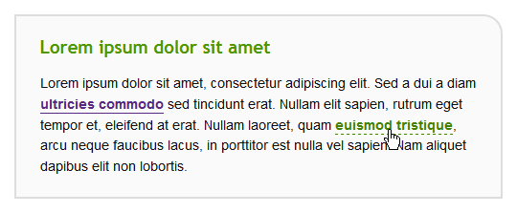
Exemple d’une différenciation visuelle suffisante entre un lien et son texte environnant.
Remarque
Les liens intégrés dans des groupes de liens (dans les menus, par exemple) ne sont pas concernés car suffisamment reconnaissables comme tels.
Attention
Il est fortement déconseillé d’appliquer un effet de soulignement à d’autres éléments que les liens.
Astuce
En plus de cette recommandation, il est également utile de prévoir l’apparence des liens au survol dans les maquettes.
À noter que ce changement d’apparence au survol ne doit pas être seulement un changement de couleur (en complément, par exemple : suppression du soulignement, mise en gras ou encore ajout d’une icône).

Prévoir des zones réactives suffisamment grandes et espacées
Une bonne pratique d’accessibilité pour la navigation tactile consiste à prévoir des zones réactives (liens et boutons, par exemple) suffisamment grandes (au minimum de 9 x 9 mm, soit 26 x 26 pt) et espacées les unes des autres.

Fichiers

Indiquer le format et le poids de chaque fichier à télécharger
Pour chaque lien qui pointe directement sur un fichier à télécharger, les informations suivantes doivent être intégrées directement dans l’intitulé :
- Le titre du fichier.
- Le format du fichier.
- Le poids du fichier.
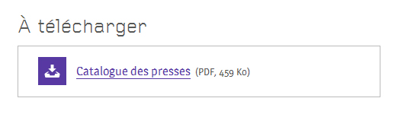
Exemple d’indication du format et du poids d’un document PDF.

Indiquer la langue de chaque document en téléchargement rédigé dans une langue étrangère
Pour chaque lien vers un document à télécharger dont la langue diffère de la langue principale de la page, la langue du document doit être précisée dans l’intitulé du lien.
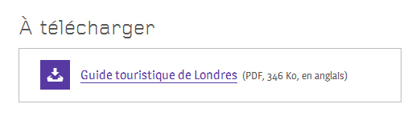
Exemple d’indication de la langue d’un document PDF.
Remarque
S’il n’est pas envisageable d’ajouter cette information dans l’intitulé des liens (manque de place sur la maquette, par exemple), des solutions pourront être trouvées ultérieurement, en phase de développement.
Il s’agira toutefois de compromis : ces solutions seront toujours moins efficaces que l’optimisation directe de l’intitulé.
Astuce
Une autre solution consiste à écrire le titre du document à télécharger directement dans la langue de son contenu.
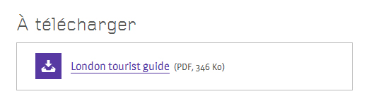

Tableaux

Prévoir un titre pour chaque tableau de données
Lorsque des tableaux de données sont utilisés, ils doivent être associés à un titre qui en présente clairement et succinctement le contenu.
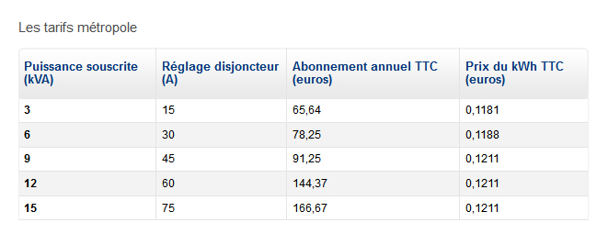
Exemple d’un titre de tableau de données.

Formulaires

Prévoir un intitulé explicite pour chaque champ de formulaire
Un intitulé explicite doit être prévu pour chaque champ de formulaire.
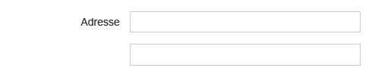
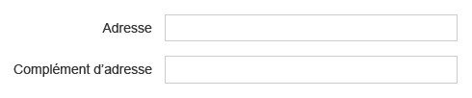
Dans cet exemple, un libellé a été ajouté au champ prévu pour la seconde ligne de l’adresse.
Remarque
S’il n’est pas envisageable d’associer un intitulé à chaque champ (manque de place sur la maquette, par exemple), des solutions pourront être trouvées ultérieurement, en phase de développement.
Il s’agira toutefois de compromis : ces solutions seront toujours moins efficaces que l’optimisation directe de l’intitulé.
Dans cet exemple de champ de recherche, une icône représentant une loupe compense l’absence d’intitulé textuel. Cette icône pouvant être rendue accessible en phase de développement.

Prévoir des intitulés identiques pour les champs dont la fonction est identique
Lorsque des champs dont la fonction est identique sont répétés dans une même page, leurs intitulés doivent également être identiques.
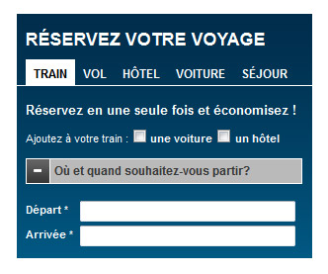
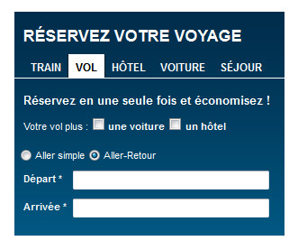
Dans cet exemple, quel que soit l’onglet, les intitulés des champs de formulaire « Départ * » et « Arrivée * » sont identiques. Une mauvaise pratique aurait été d’avoir par exemple « Arrivée * » sous un onglet et « Destination * » sous le second.

Positionner chaque intitulé à proximité de son champ
Chaque intitulé doit être positionné à proximité du champ auquel il est associé. Seuls quelques pixels doivent séparer un intitulé de son champ correspondant.
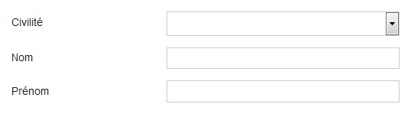
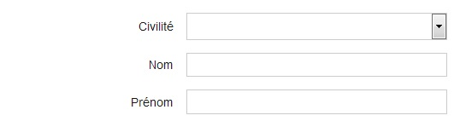
Dans cet exemple les intitulés ont été alignés à droite afin d’être positionnés à proximité de leurs champs respectifs.
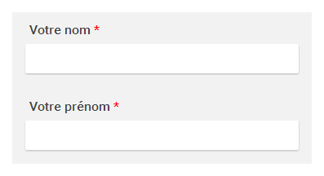
Dans cet exemple, les intitulés sont correctement positionnés à proximité de leurs champs de formulaire respectifs.

Regrouper et titrer les champs de même nature dans les formulaires longs
Lorsque des champs de même nature sont présents dans les formulaires longs (par exemple, des champs liés aux informations postales), ceux-ci doivent :
- Être visuellement regroupés entre eux.
- Être introduits par un titre clair et concis.
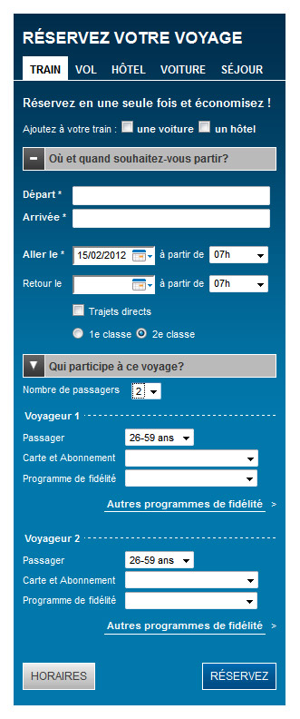
Dans cet exemple, les champs sont regroupés en plusieurs zones : « Où et quand souhaitez-vous partir ? » et « Qui participe à ce voyage ? ». Les informations de même nature concernant les voyageurs sont également titrées par « Voyageur 1 » et « Voyageur 2 ».

Positionner un bouton de soumission à la fin de chaque formulaire
Un bouton de soumission doit être prévu et positionné à la fin de chaque formulaire.
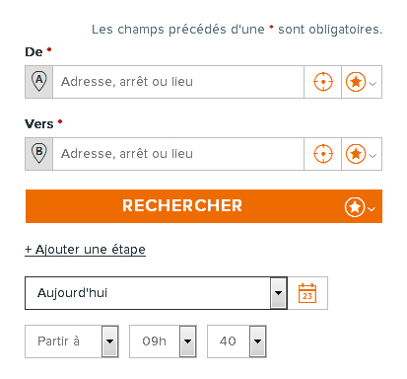
Sur ce premier exemple, les options « Ajouter une étape » et relatives à la date de départ sont positionnées après le bouton de soumission « Rechercher ».
Par conséquent, certains utilisateurs peuvent passer à côté de ces options.
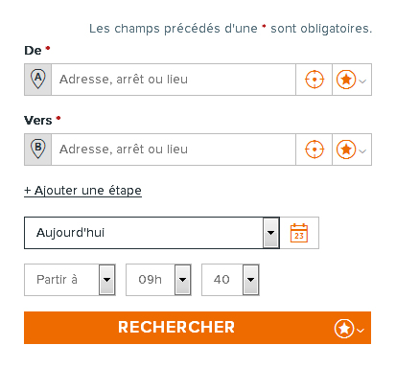
C’est pourquoi il est important de placer le bouton de soumission à la fin du formulaire, comme dans ce second exemple.
Remarque
Dans certaines situations, il n’est pas nécessaire de prévoir un bouton.
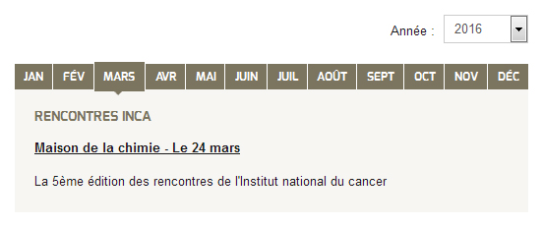
C’est par exemple le cas pour une liste déroulante qui permet de trier une liste d’événements par année car l’action est déclenchée dynamiquement.

Prévoir un intitulé explicite pour chaque bouton de formulaire
Un intitulé explicite doit être prévu pour chaque bouton de formulaire. C’est-à-dire que la fonction du bouton doit être parfaitement compréhensible à la lecture du seul intitulé, même si ce dernier est lu en dehors de son contexte.
Les intitulés de boutons suivants sont donc à éviter :
- « OK ».
- « Valider ».
- « Confirmer ».
- Etc.
Ils sont par exemple à remplacer par :
- « S’inscrire ».
- « Passer à l’étape 2 ».
- « Confirmer le paiement ».
- Etc.
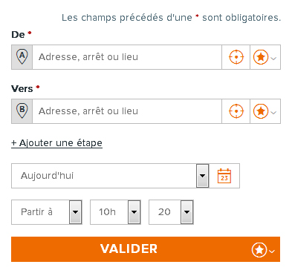
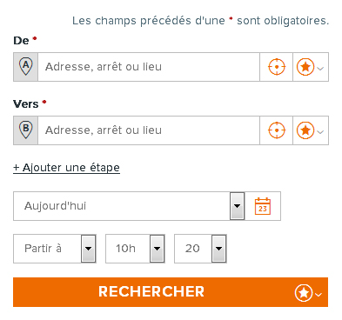
Dans cet exemple, l’intitulé de bouton « Valider » a été remplacé par « Rechercher », plus précis.
Remarque
S’il n’est pas envisageable de rendre explicites certains intitulés de boutons (manque de place sur la maquette ou boutons-images, par exemple), des solutions pourront être trouvées ultérieurement, en phase de développement.
Il s’agira toutefois de compromis : ces solutions seront toujours moins efficaces que l’optimisation directe de l’intitulé.
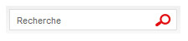
Dans cet exemple, un bouton-image représentant une loupe est utilisé. Il sera rendu accessible en phase technique.

Indiquer clairement les champs obligatoires
Sur chaque formulaire, les champs obligatoires doivent être clairement indiqués :
- Un signe distinctif (mention, pictogramme, etc.) doit être prévu dans l’intitulé de chaque champ obligatoire.
- Une mention au début du formulaire doit indiquer que le symbole ou le pictogramme signale un champ obligatoire.
Remarques
- Si l’ensemble des champs d’un formulaire sont obligatoires, alors la seule mention « Tous les champs sont obligatoires. » peut suffire.
- Il est également possible d’indiquer au début du formulaire que, sauf mention contraire au niveau de l’intitulé d’un champ, tous les champs sont obligatoires.
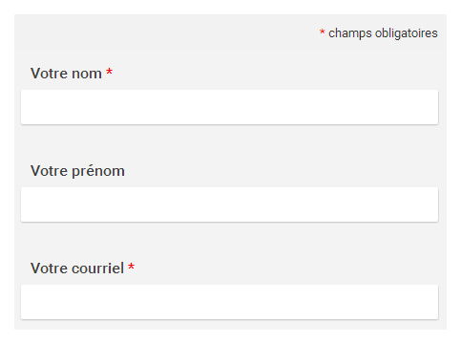
Dans cet exemple, les champs obligatoires sont annoncés par des astérisques.
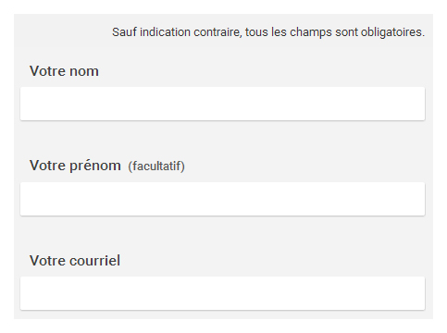
Dans cet exemple, c’est le champ facultatif qui est signalé.

Prévoir des aides à la saisie
Chaque fois qu’un format de saisie spécifique est attendu dans un champ de formulaire, celui-ci doit être indiqué a priori à l’utilisateur.
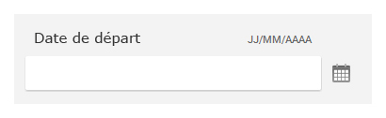
Dans cet exemple, le format attendu pour la date de départ est indiqué à proximité du champ.
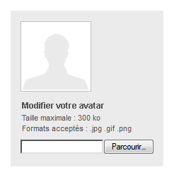
Dans cet exemple, les informations concernant le format et le poids maximum de l’image attendue sont précisées avant l’envoi.
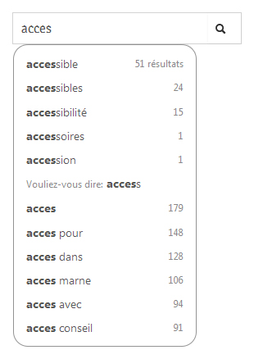
L’autocomplétion est une autre manière de proposer une aide à la saisie.

Prévoir des messages d’erreur explicites et des suggestions de correction
Chaque fois qu’un formulaire est susceptible de renvoyer des erreurs, les éléments suivants doivent être prévus :
- Des messages d’erreur explicites.
- Des suggestions de correction, si nécessaire.
Ces éléments doivent être positionnés, au choix :
- Soit au début du formulaire.
- Soit au niveau de chaque champ concerné.
- Soit aux deux endroits en même temps.
Les messages d’erreur doivent être explicites. C’est-à-dire qu’à la lecture du seul message d’erreur, la cause de l’erreur doit être compréhensible et le champ concerné identifiable.
Des suggestions de correction doivent être prévues dès lors qu’une erreur est due à un format de saisie incorrect.
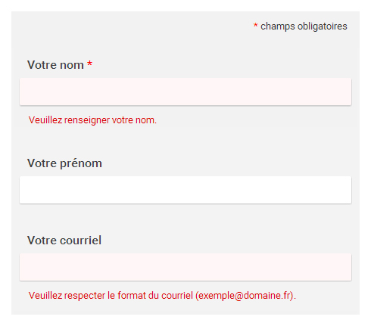
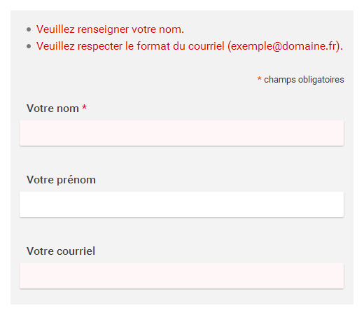
Dans les deux exemples ci-dessus, les messages d’erreur sont précis et accompagnés de suggestions de correction (format de courriel).
Attention
Les messages d’erreur ne doivent pas disparaître de l’écran de manière automatique après un certain délai. Ces messages doivent disparaître seulement sur action de l’utilisateur (croix de fermeture, affichage d’une nouvelle page, nouvel envoi du formulaire, etc.).

Prévoir un message de confirmation
Chaque fois qu’un formulaire est validé avec succès, un message de confirmation doit être prévu. Ce message doit rappeler la nature de l’action effectuée.
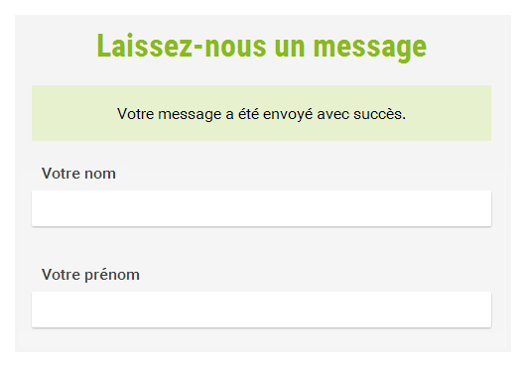
Suite à l’envoi d’un message, une confirmation clairement mise en évidence apparaît à l’écran.
Attention
Les messages de confirmation ne doivent pas disparaître de l’écran de manière automatique après un certain délai. Ces messages doivent disparaître seulement sur action de l’utilisateur (croix de fermeture, affichage d’une nouvelle page, nouvel envoi du formulaire, etc.).
Remarque
Dans certaines situations, le message de confirmation n’est pas nécessaire car la page affichée après la soumission rend le résultat de l’action évident. Par exemple :
- Formulaire de connexion qui envoie vers une page « Profil utilisateur ».
- Bouton « Passer à l’étape suivante » qui envoie à l’étape suivante dans un formulaire à étapes multiples.
- Formulaire de commentaires qui envoie vers le commentaire posté.
- Etc.

Permettre à l’utilisateur de revenir en arrière sur les formulaires à étapes multiples
Pour chaque formulaire à étapes multiples, le nombre total d’étapes ainsi que l’étape en cours de consultation doivent être clairement indiqués.
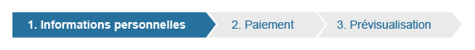
Trois étapes sont annoncées dans ce formulaire. L’étape en cours est indiquée par une mise en gras ainsi que des couleurs de texte et de fond différentes.
Aussi, un moyen de revenir aux étapes précédentes doit être prévu.
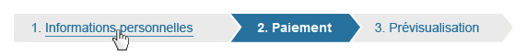
L’intitulé de l’étape 1 permet de revenir sur ses pas depuis les étapes suivantes.

Prévoir un récapitulatif des données renseignées avant la soumission finale des formulaires à étapes multiples
Pour chaque formulaire à étapes multiples, un récapitulatif de l’ensemble des données renseignées doit être proposé à l’utilisateur avant la soumission finale du formulaire.
À partir de ce récapitulatif, il doit être possible de modifier directement (ou de revenir aux étapes précédentes pour modifier) l’ensemble des données.
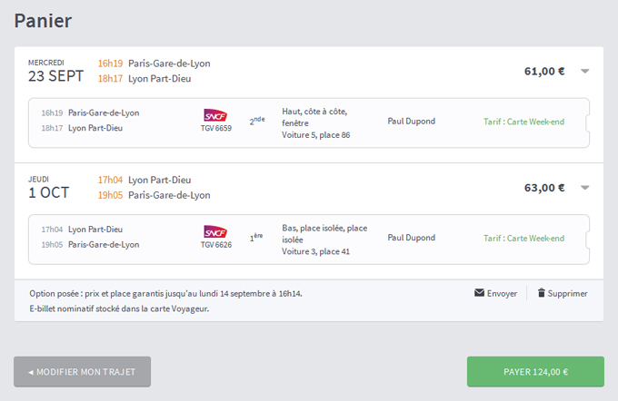
Après avoir renseigné le formulaire, un récapitulatif est fourni à l’utilisateur qui a la possibilité de modifier les informations avant de payer ses achats.

Privilégier des tests de sécurité sous forme de tests logiques plutôt que sous forme de CAPTCHA
Les CAPTCHA sont des systèmes conçus pour bloquer les robots spammeurs.
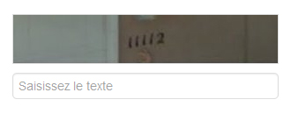
Exemple d’un CAPTCHA graphique.
Pour valider un CAPTCHA, il faut renseigner le champ correspondant avec le code préalablement déchiffré visuellement ou écouté.
Les CAPTCHA sont problématiques pour l’accessibilité car ils peuvent êtres très compliqués pour de nombreux utilisateurs. Notamment les personnes aveugles, malvoyantes ou encore dyslexiques.
Par conséquent, privilégier des tests de sécurité moins bloquants pour les utilisateurs comme les tests logiques, par exemple.

Bouton radio à modifier (solution 1)
Cette solution consiste à intégrer dans le formulaire une demande du type : « Merci de sélectionner le bouton « Oui ». » positionnée a proximité de deux boutons radio « Oui » et « Non ».
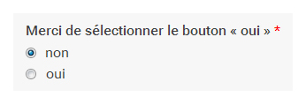

Question simple (solution 2)
Cette solution consiste à intégrer une question simple dans le formulaire comme par exemple :
- De quelle couleur est le ciel quand il fait beau ?
- Quel est le pluriel de « cheval » ?
- Quelle est la couleur du cheval blanc de Henri IV ?

Question mathématique (solution 3)
Cette solution consiste à intégrer une question mathématique élémentaire dans le formulaire comme par exemple :
- Combien font 8 moins 2 ? (en chiffres)
- Quel est le nombre entre 45 et 47 ? (en chiffres)
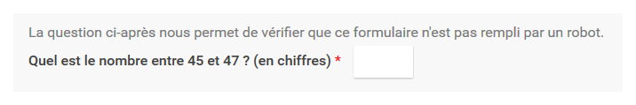
Exemple d’un test de sécurité sous forme de question mathématique élémentaire.
Astuces
- Il est recommandé d’introduire ce test logique par une mention du type : « La question ci-après nous permet de vérifier que ce formulaire n’est pas rempli par un robot. ».
- Une bonne pratique d’accessibilité particulièrement intéressante pour les personnes déficientes cognitives consiste à prévoir une solution de rafraîchissement de la question simple ou mathématique.
- Une autre bonne pratique d’accessibilité consiste à prévoir un moyen de contacter une personne de l’entité en cas de difficultés à renseigner le test logique. Cela peut par exemple se matérialiser par un lien du type « N’hésitez pas à nous contacter en cas de difficultés à répondre à cette question. » situé à proximité du test.
Remarque
Le mieux étant encore de se passer totalement de CAPTCHA ou de test logique et d’appliquer une ou plusieurs des solutions suivantes davantage « transparentes » pour les utilisateurs :
- Le champ de formulaire caché à laisser vide (technique du Honeypot).
- La confirmation par email.
- La page de prévisualisation/confirmation avant envoi.
- Un test sur le temps de remplissage du formulaire.
- Un système de filtrage antispam côté serveur.
D’autres techniques sont disponibles sur la version en ligne de cette fiche, dans les ressources de l’encart « Aller plus loin » : http://www.accede-web.com/notices/graphique/7-formulaires/7-13-tests-de-securite-tests-logiques/.
Attention
S’il n’est pas envisageable d’utiliser un test logique ou une des autres solutions évoquées ci-dessus alors prévoir une alternative pour chaque CAPTCHA uniquement visuel ou sonore.

Prévoir une alternative pour chaque CAPTCHA uniquement visuel ou sonore
Pour chaque CAPTCHA uniquement visuel ou sonore, une alternative doit être prévue.
Par exemple :
- Une alternative sonore dans le cas d’un CAPTCHA visuel.
- Une alternative visuelle dans le cas d’un CAPTCHA sonore.
- Une alternative textuelle sous forme de question simple ou mathématique dans le cas d’un CAPTCHA visuel ou sonore.
Remarque
Pour chaque CAPTCHA, un moyen qui permet d’en rafraîchir le contenu doit être prévu car il arrive très régulièrement que les CAPTCHA ne puissent être déchiffrés à la première lecture.
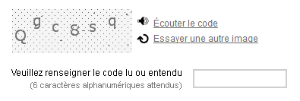
Dans ce CAPTCHA, le lien « Écouter le code » permet d’accéder à une version audio du CAPTCHA tandis que le lien « Essayer un autre code » permet d’obtenir une nouvelle image si celle-ci est difficilement lisible.
Astuce
Une bonne pratique est de proposer, en plus de la solution de rafraîchissement, un moyen de contacter le responsable du site pour le cas où le CAPTCHA ne peut être renseigné (lien vers une page « Contact », coordonnées téléphoniques, etc.).
Attention
Les CAPTCHA sont des systèmes conçus pour bloquer les spammeurs qui utilisent des techniques de plus en plus abouties pour les déjouer.
Les CAPTCHA sont donc de plus en plus compliqués à déchiffrer par les utilisateurs. Par définition, un CAPTCHA ne sera donc jamais pleinement accessible, et dans une optique d’accessibilité, la meilleure solution est encore de s’en passer ou de privilégier des tests de sécurité sous forme de tests logiques.

Multimédia

Prévoir un titre et/ou un résumé pour chaque vidéo et contenu audio
Pour annoncer chaque vidéo et contenu audio, un titre et/ou un résumé doivent être prévus.
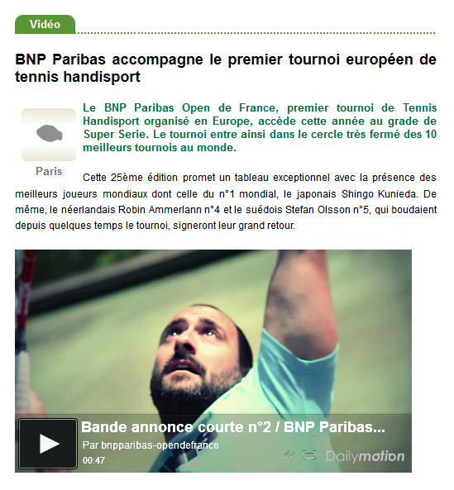
La vidéo ci-dessus est accompagnée d’un titre et d’un court texte de présentation.
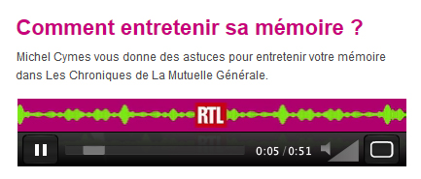
La contenu audio ci-dessus est accompagné d’un titre et d’un court texte de présentation.

Prévoir un moyen d’accès à la transcription textuelle de chaque vidéo et contenu audio
Un moyen d’accès à la transcription textuelle doit être prévu pour chaque vidéo et contenu audio.
Cette transcription textuelle doit être disponible :
- Soit directement sur la même page à proximité de la vidéo ou du contenu audio.
- Soit sur une autre page, disponible depuis un lien à proximité de la vidéo ou du contenu audio.
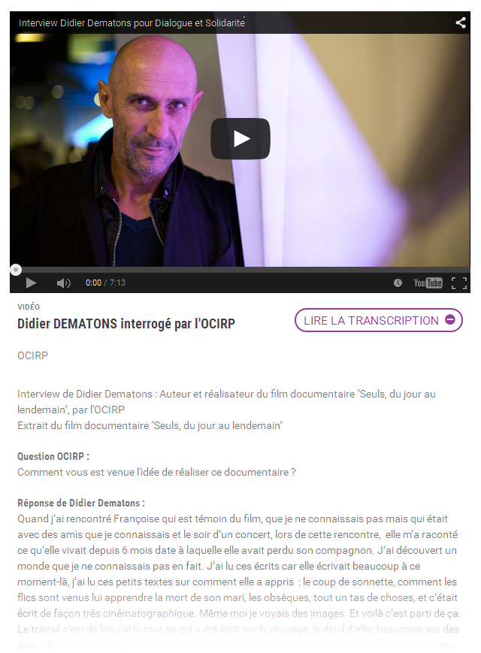
Exemple d’une transcription textuelle disponible directement sous la vidéo s’affichant au clic sur le bouton « Lire la transcription ».
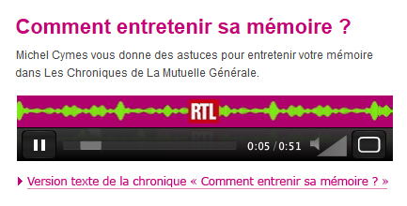
Exemple d’un lien vers la transcription textuelle d’un contenu audio.

Prévoir des moyens pour contrôler l’avancement et le volume sonore de chaque vidéo et contenu audio
Les contrôles suivants doivent au minimum être prévus sur chaque vidéo et contenu audio :
- Contrôles de l’avancement : bouton lecture et bouton pause et/ou stop.
- Contrôles du son : bouton activer/désactiver le son et contrôle du volume.
Astuce
Il est de plus intéressant d’afficher dans chaque vidéo et contenu audio des informations concernant la position courante et la durée totale du média, ainsi que des moyens de contrôler la progression dans ce dernier (barre de progression, boutons avance/retour rapide, etc.).

Prévoir un moyen d’afficher les sous-titres
Un moyen pour afficher et masquer les sous-titres doit être prévu pour chaque vidéo.
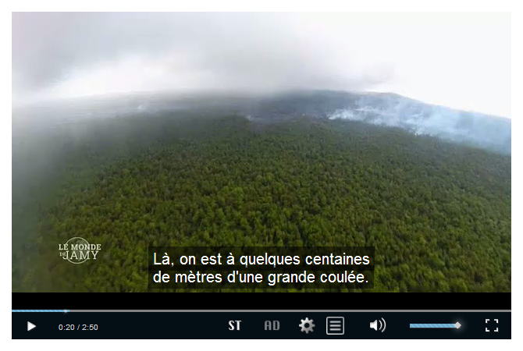
Le bouton « ST » (pour Sous-Titres) permet ici d’activer les sous-titres. On retrouve également souvent le pictogramme « CC » (pour Closed Caption) ou celui représentant une oreille barrée.

Prévoir une mise en forme des sous-titres qui permet de garantir leur lisibilité
Chaque fois que des sous-titres sont affichés, le contraste entre le texte et la vidéo en arrière-plan doit être suffisant.
Astuce
Envisager par exemple d’ajouter un fond noir derrière les sous-titres blancs ou un contour sombre au texte clair, afin de garantir la lisibilité dans toutes les situations.
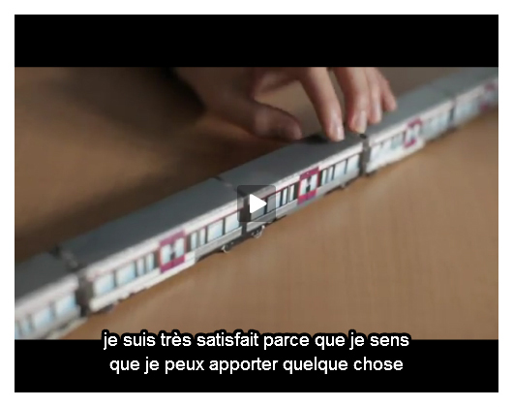
Une couleur de police blanche aux contours noirs permet par exemple de garantir la lisibilité dans tous les contextes.
Un arrière-plan opaque ou semi-transparent permet également d’assurer une bonne lisibilité du texte.

Prévoir un moyen d’activer l’audiodescription
Un moyen pour activer et désactiver l’audiodescription doit être prévu sur chaque vidéo.
Remarque
L’audiodescription est l’équivalent des sous-titres pour les personnes aveugles ou malvoyantes. Elle restitue sous forme de voix off les informations qui ne sont véhiculées que par l’image.
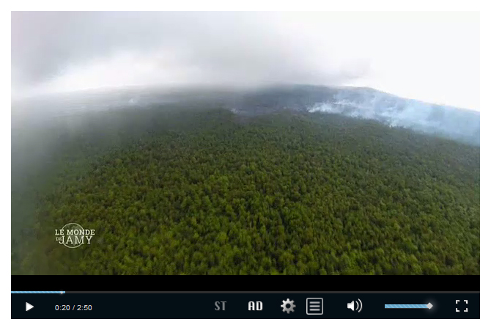
Le bouton « AD » (pour AudioDescription) permet ici d’activer l’audiodescription.

Prévoir un moyen pour stopper chaque contenu animé
Un moyen de mettre en pause et de relancer l’animation doit être prévu pour chaque contenu animé (défilement, clignotement, mouvement, etc.).
Remarque
Il n’est pas nécessaire de prévoir de moyen pour mettre en pause les barres de progression animées ou les éléments dont le mouvement s’arrête automatiquement dans un laps de temps inférieur à 5 secondes.
Astuce
Si la page propose de nombreux contenus en mouvement, une bonne pratique d’accessibilité consiste à proposer un système de mise en pause et de relance de la totalité du mouvement dans la page, en haut de cette dernière.
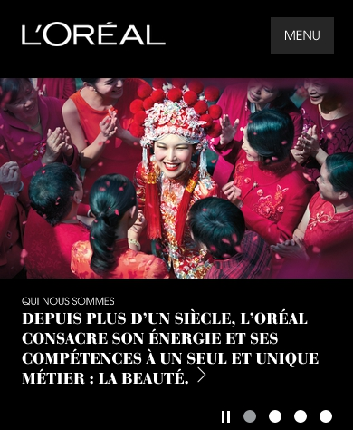
Ce carrousel animé dispose d’un système de mise en pause du mouvement.
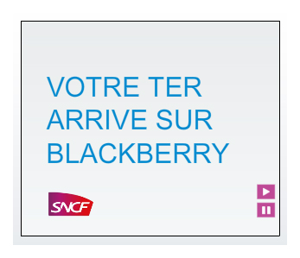
Cette publicité animée dispose d’un système de mise en pause du mouvement.

Ne pas lancer de son automatiquement
Ne pas lancer automatiquement un son dont la durée dépasse trois secondes.
En effet, certains utilisateurs seront fortement perturbés par un son se déclenchant sans action de leur part (difficulté à trouver la source du son lorsque plusieurs onglets sont ouverts), d’autres seront tout simplement bloqués (utilisateurs de synthèses vocales qui se retrouveront dans l’incapacité de naviguer).
Remarque
Les référentiels d’accessibilité AccessiWeb et RGAA tolèrent les sons lancés automatiquement si un moyen de les stopper (ou de réduire leur volume) est proposé.
Toutefois, cela reste très fortement déconseillé.

Recommandations additionnelles
Dans une optique de pragmatisme, plusieurs critères d’accessibilité présents dans les référentiels d’accessibilité n’ont pas été conservés dans les recommandations de cette notice.
Il s’agit de critères rarement applicables dans un projet web ou de critères moins prioritaires. Le détail de ces recommandations est disponible à l’adresse suivante : www.accede-web.com/notices/graphique/9-recommandations-additionnelles/.

Pour l’atteinte du niveau A (WCAG 2.0, RGAA 3)
- Prévoir un moyen d’accéder à une alternative textuelle des visuels complexes.
- Limiter l’utilisation d’effets de flash.
- Permettre à l’utilisateur de contrôler les limites de temps de consultation du contenu.
- Signaler chaque lien et bouton déclenchant l’ouverture d’une nouvelle fenêtre.
- Ne pas ouvrir de nouvelle fenêtre sans action de l’utilisateur.
- L’information ne doit pas être donnée uniquement par la forme, taille ou position.

Pour l’atteinte du niveau AA (WCAG 2.0, RGAA 3)
- Prévoir des liens vers des pages de même niveau, si nécessaire.
- Permettre la modification, la mise à jour ou la récupération des données à caractère personnel, juridique ou financier.

Pour l’atteinte du niveau AAA (WCAG 2.0, RGAA 3)
- Prévoir un glossaire pour expliciter les contenus complexes.
- Indiquer la prononciation des mots lorsque leur signification est ambiguë dans le contexte.
- Prévoir un moyen de vocaliser les contenus textuels.
- Limiter la longueur d’une ligne à 80 caractères.
- Prévoir un interligne d’au moins 1,5 fois la taille du texte.
- Prévoir une marge entre les paragraphes d’au moins 1,5 fois la valeur de l’interligne.
- Assurer un contraste optimal entre les contenus et l’arrière-plan ou proposer une alternative contrastée.
- Prévoir un moyen de personnaliser la police du texte et les couleurs de l’affichage.
- Veiller à la bonne utilisation des limites de temps pour la réalisation d’une tâche.
- Permettre la modification, la mise à jour ou la récupération de la totalité des données saisies.
- Dans le cas d’interruption de session authentifiée, prévoir la possibilité de récupérer les données saisies après ré-authentification.
- Prévoir pour chaque lecteur l’écoute d’audiodescriptions étendues (multimédia).
- Prévoir pour chaque lecteur l’affichage d’une interprétation en langue des signes (multimédia).

